HÌNH ẢNH TRỒNG CÂY MỪNG SINH NHẬT BÁC 19/5
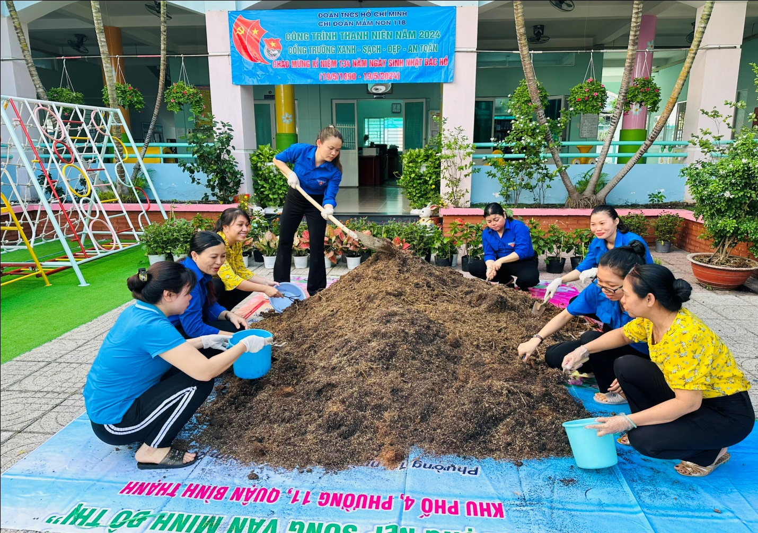
Chi đoàn MN11B trồng cây mừng sinh nhật Bác Hồ 19/5/2024
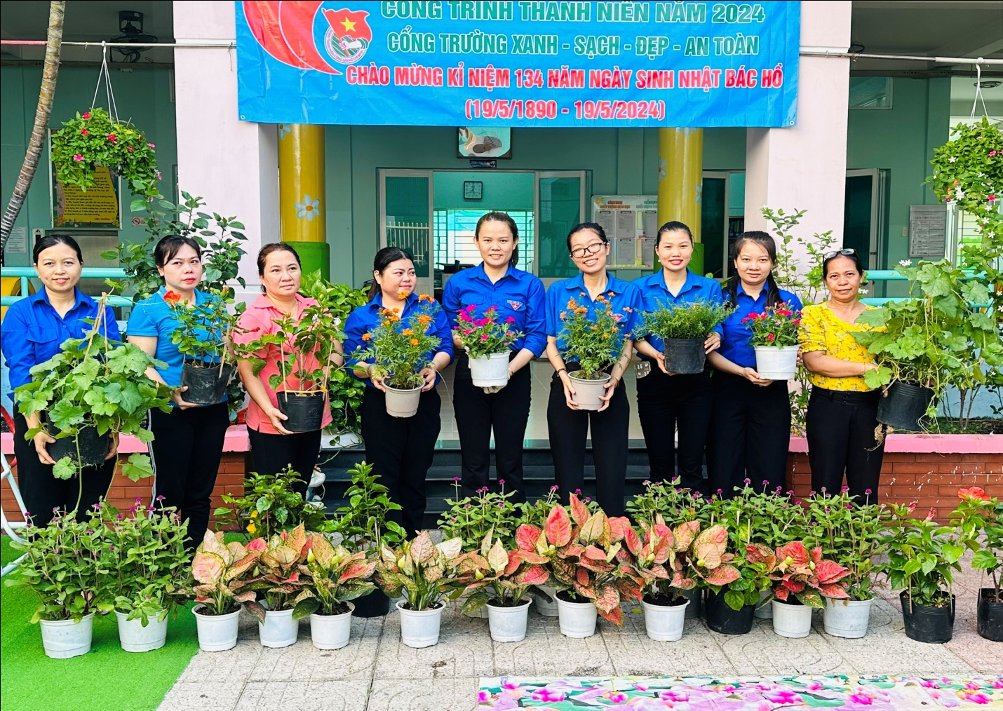
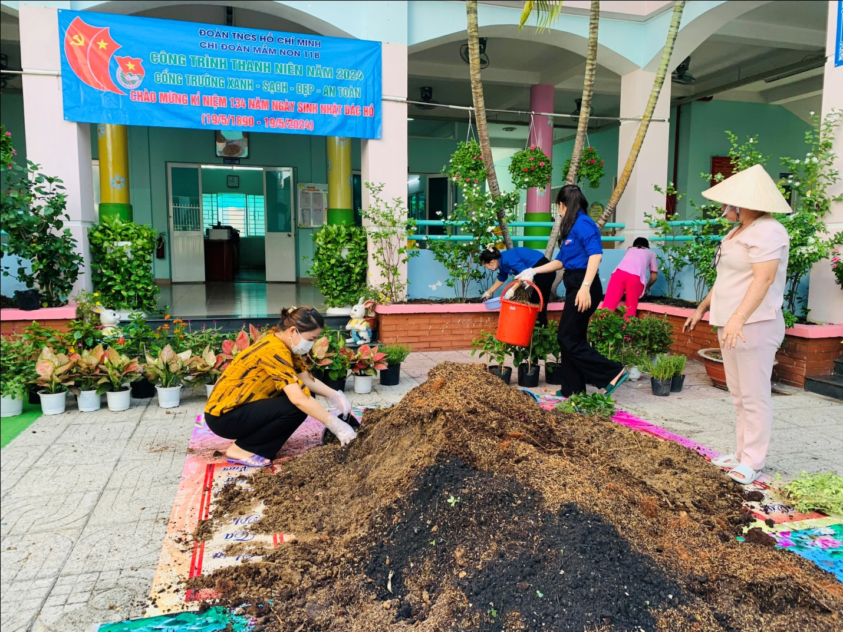
Trồng cây xanh trong khuôn viên của trường
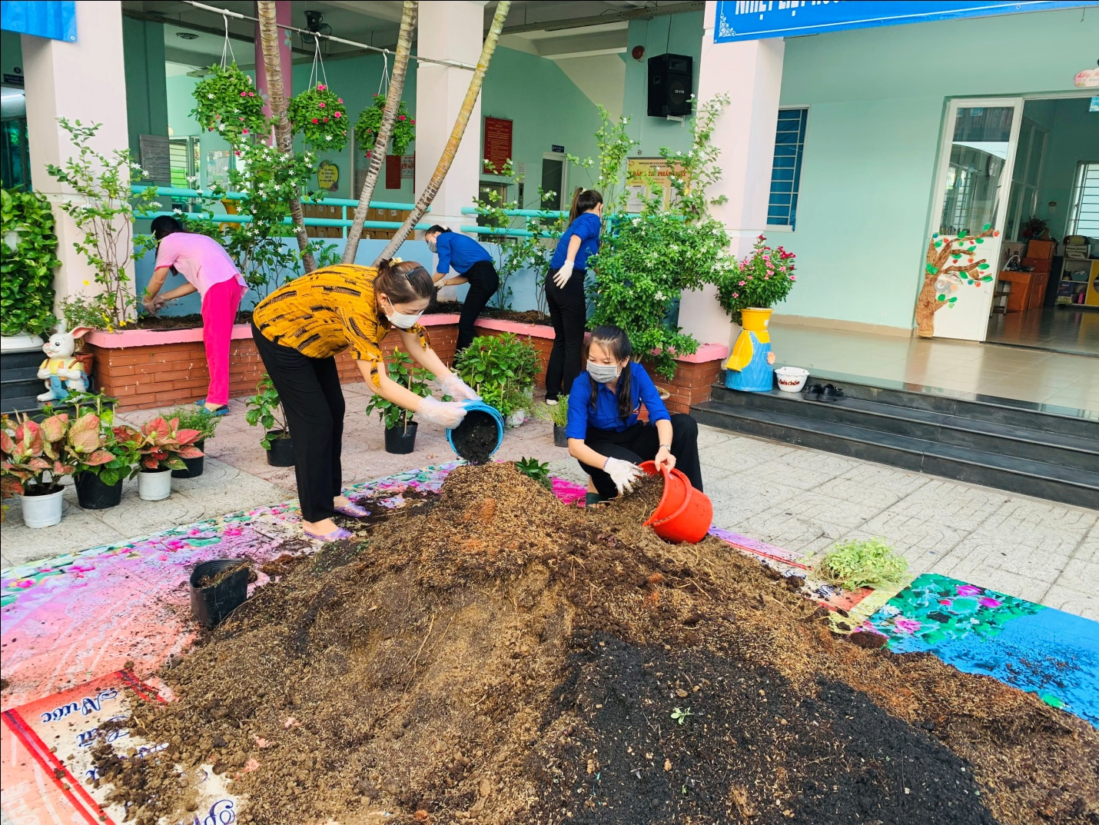
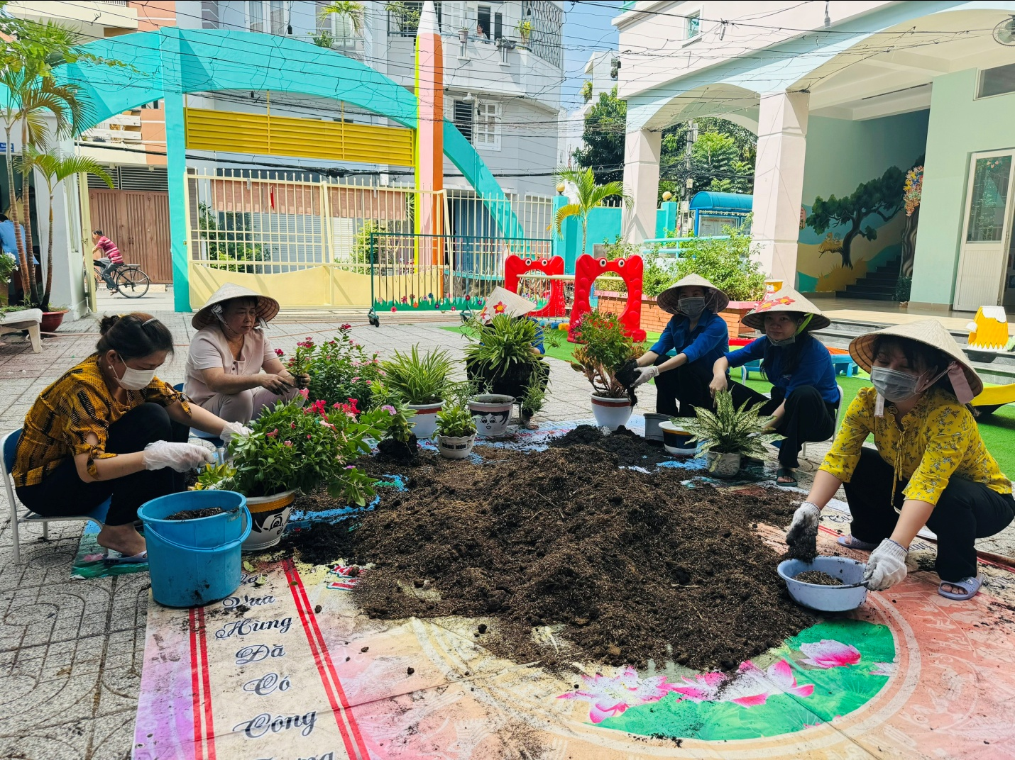
Vào đất cho các chậu cây xanh

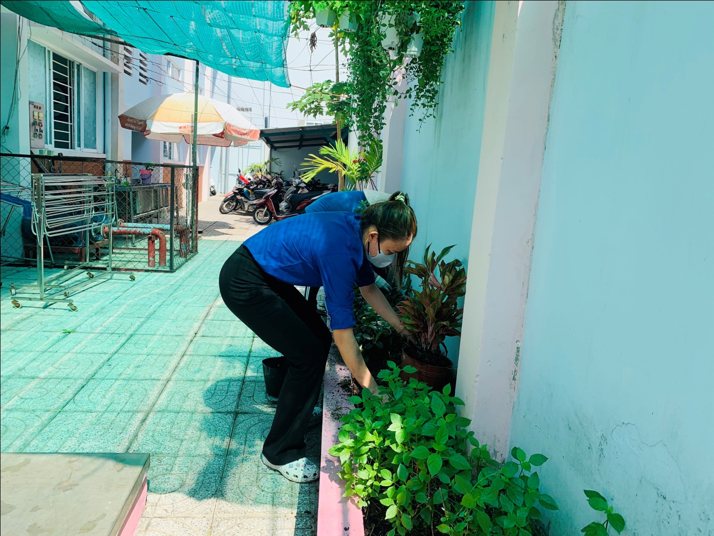
Chăm sóc vườn cây cho trường
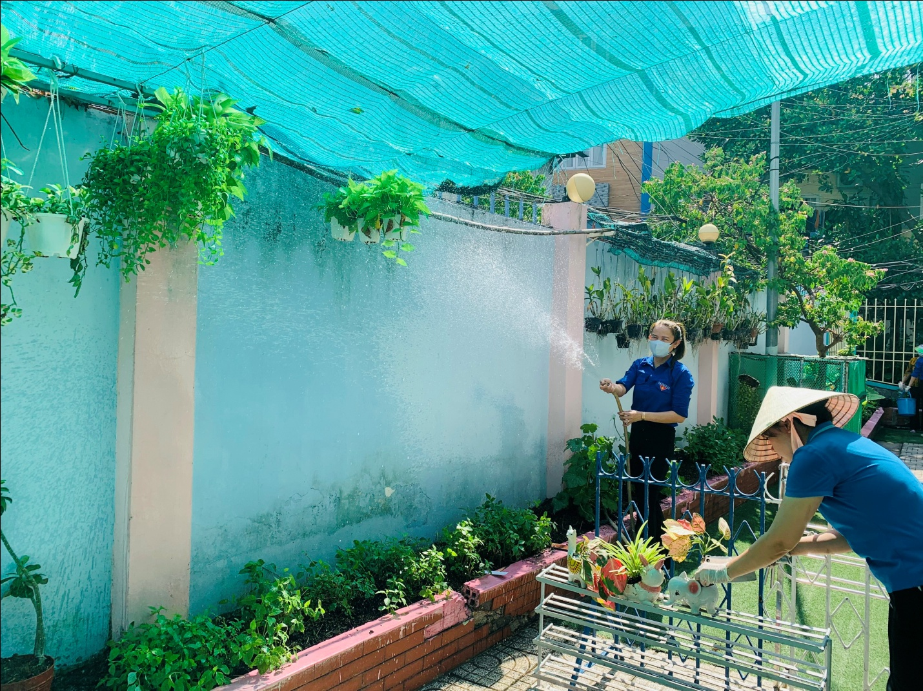
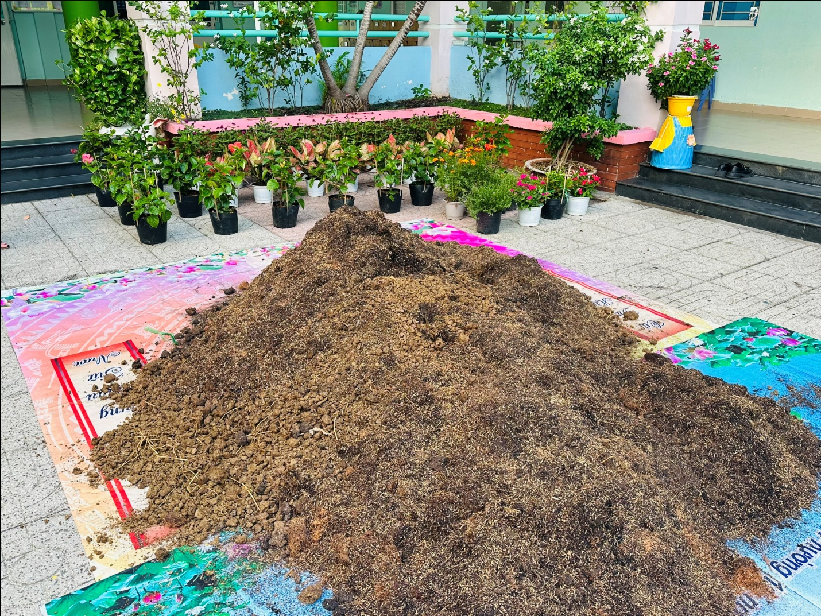
Trước và sau khi trồng cây xanh trong sân trường
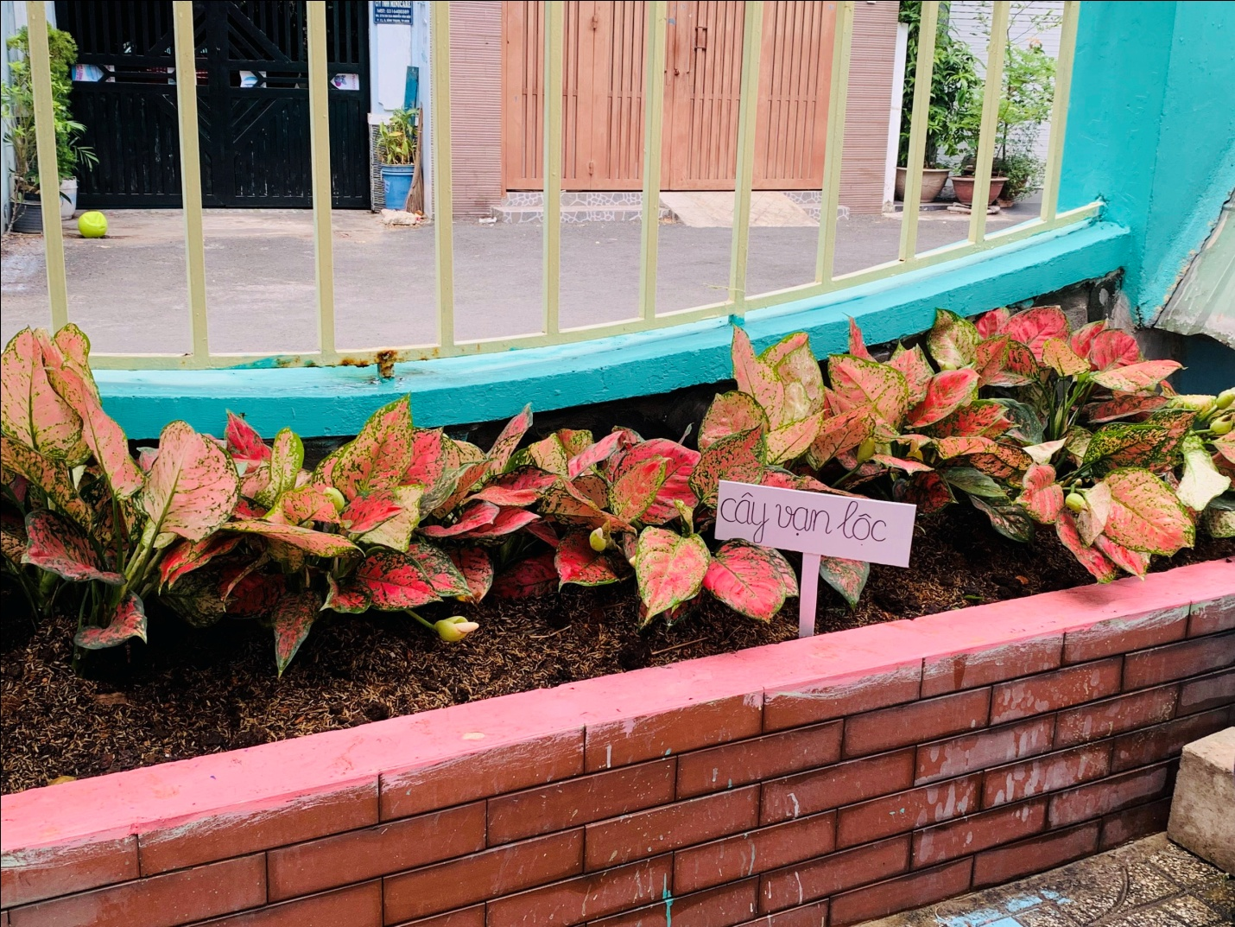
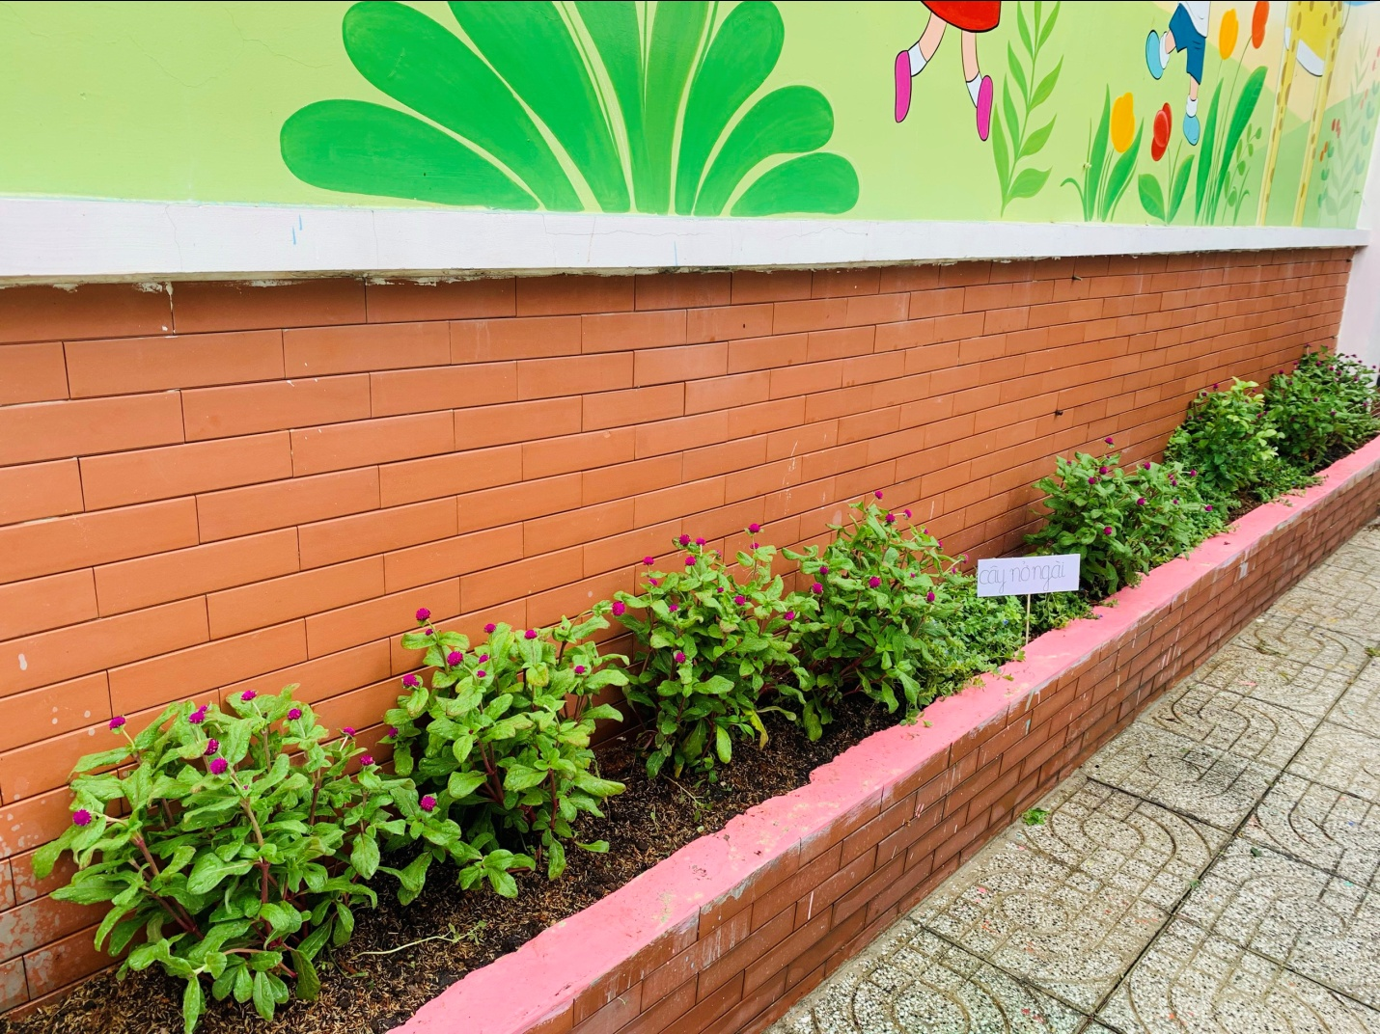
CTTN của chi đoàn Mầm non 11 B mừng sinh nhật Bác 19/5/2024
